SMTP – Email
Exemple : smtp orange avec authentification simple.
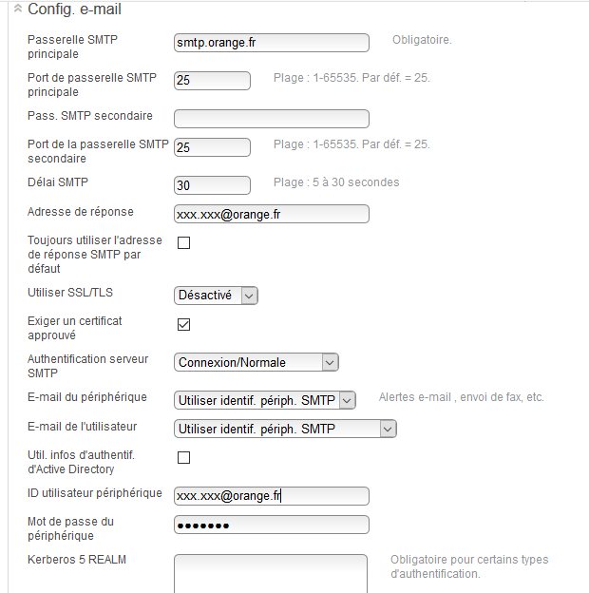
Il est recommandé de renseigner l’adresse de réponse et l’e-mail du périphérique, même s’il n’y a pas d’authentification, afin que ces informations soient correctes dans l’email.

Dans « Param. e-mail par défaut »
Passer le format d’originie à A4 et enregistrer
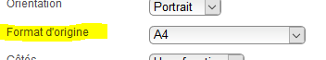

Dans « Contrôles admin »
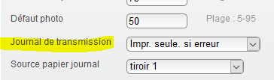
Journal de transmission à modifier, sinon un rapport est imprimé à chaque scan.

